II. PHƯƠNG SAI

1. Định nghĩa

Số liệu thống kê kết quả 5 bài kiểm tra môn Toán của bạn Dũng là: 8 6 7 5 9 (3) (xem *Bảng 4).*

Số trung bình cộng của mẫu số liệu (3) là:

.

***a)*** Tính các độ lệch sau: .

***b)*** Tính bình phương các độ lệch và tính trung bình cộng của chúng.

**Kiến thức trọng tâm:** Mỗi hiệu giữa số liệu và số trung bình cộng gọi là *độ lệch* của số liệu đó đối với số trung bình cộng.

**Kiến thức trọng tâm:** Trung bình cộng của bình phương các độ lệch là:

.

Số  được gọi là *phương sai* của mẫu số liệu (3)

**Một cách tổng quát, ta có định nghĩa sau:**

Cho mẫu số liệu thống kê có  giá trị  và số trung bình cộng là .

Ta gọi số  là *phương sai* của mẫu số liệu trên.

*Nhận xét*

• Khi có các số liệu bằng nhau, ta có thể tính phưong sai theo công thức sau:

+ Phương sai của mẫu số liệu thống kê trong bảng phân bố tần số là:

, trong đó  là số trung bình cộng của các số liệu đã cho.

|  |  |  |  |  |
| --- | --- | --- | --- | --- |
| **Giá trị** |  |  | ... |  |
| **Tần số** |  |  | ... |  |

+ Phương sai của mẫu số liệu thống kê trong bảng phân bố tần số tương đối là:

, trong đó  là số trung bình cộng của các số liệu đã cho.

|  |  |  |  |  |
| --- | --- | --- | --- | --- |
| **Giá trị** |  |  | ... |  |
| **Tần số tương đối** |  |  | ... |  |

• Trong thực tế, người ta còn dùng công thức sau để tính phương sai của một mẫu số liệu:

, trong đó: là giá trị của quan sát thứ ;  là giá trị trung bình và  là số quan sát trong mẫu số liệu đó.

2. Ý nghĩa

Xét mẫu số liệu thống kê kết quả 5 bài kiểm tra môn Toán của bạn Dũng là: 8 6 7 5 9 (3)

Số trung bình cộng của mẫu số liệu (3) là: .

Quan sát *Hình 2* và so sánh:

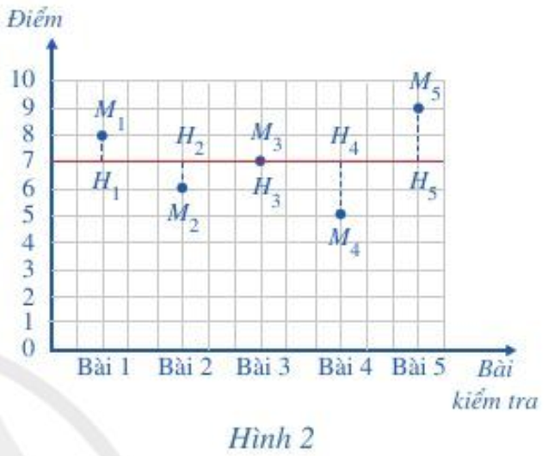

***a)*** Độ dài đoạn thẳng  với độ lệch của số liệu thống kê  đối với số trung bình cộng .

***b)*** Tổng  và phương sai  của mẫu số liệu (3)

*Nhận xét:* Do  nên phương sai  đánh giá mức độ phân tán cùa các số liệu thống kê (so với số trung bình cộng). Phương sai là số đặc trưng đo mức độ phân tán của mẫu số liệu.

***Ví dụ 2:*** Xét mẫu số liệu thống kê kết quả 5 bài kiểm tra môn Toán của bạn Huy là:

6 7 7 8 7 (4) (xem *Bảng 4).*

Số trung bình cộng của mẫu số liệu (4) là .

***a)*** Tính phương sai của mẫu số liệu (4).

***b)*** So sánh phương sai của mẫu số liệu (4) với phương sai của mẫu số liệu (3). Từ đó cho biết bạn nào có kết quả kiểm tra môn Toán đồng đều hơn.

***Giải***

***a)*** Gọi phương sai của hai mẫu số liệu (3) và (4) lần lượt là , . Ta có: .

.

***b)*** Do  nên bạn Huy có kết quả kiểm tra môn Toán đồng đều hơn bạn Dũng.

**Câu hỏi 1:**

Mẫu số liệu về thời gian (đơn vị: giây) chạy cự li 500 m của 5 người là: 55,2 58,2 62,4 54 59,4 (5)

Mẫu số liệu về thời gian (đơn vị: giây) chạy cự li 1500 m của 5 người đó là:

271,2 261 276 282 270 (6)

Tính phương sai của mẫu (5) và mẫu (6). Từ đó cho biết cự li chạy nào có kết quả đồng đều hơn.